Khoảng cách về lương theo giới trong ngành hàng hải
Daryna Rozum
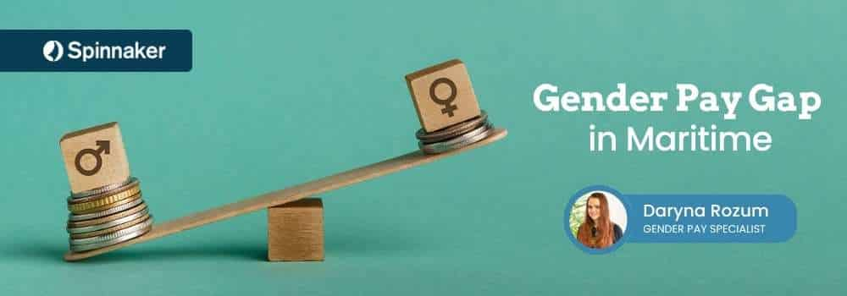
Bất bình đẳng về tiền lương theo giới bắt đầu được xử lý về mặt pháp lý từ những năm 1970 với các đạo luật trả lương bình đẳng, nhưng khái niệm hiện đại về “khoảng cách lương theo giới” (gender pay gap) cùng với các nỗ lực có hệ thống nhằm đo lường và thu hẹp khoảng cách này chỉ mới xuất hiện trong vài thập kỷ gần đây. Tại Vương quốc Anh, việc báo cáo bắt buộc được áp dụng từ năm 2017, và gần đây hơn là tại EU thông qua Chỉ thị Minh bạch Tiền lương, yêu cầu các quốc gia thành viên xây dựng khuôn khổ pháp lý toàn diện để doanh nghiệp báo cáo khoảng cách về lương theo giới.
Hiểu về khoảng cách về lương theo giới
Khoảng cách về lương theo giới là gì? Nó thường bị nhầm lẫn với “trả lương bình đẳng”, nhưng hai khái niệm này về bản chất là khác nhau.
- Trả lương bình đẳng (equal pay) đề cập đến sự khác nhau về lương giữa nam và nữ khi họ làm cùng một công việc hoặc công việc tương đương về giá trị. Tại Anh và EU, việc trả lương khác nhau cho cùng một công việc là bất hợp pháp.
- Khoảng cách về lương theo giới (gender pay gap) là sự chênh lệch thu nhập giữa nam và nữ trên toàn bộ lực lượng lao động. Khoảng cách này xuất phát từ sự phân tách theo chiều ngang và chiều dọc:
  - Phân tách ngang: nam và nữ tập trung ở các ngành/nghề khác nhau; phụ nữ thường tập trung nhiều hơn ở các lĩnh vực có mức lương thấp hơn và ít hiện diện ở các lĩnh vực có mức lương cao.
  - Phân tách dọc: nam giới chiếm tỷ lệ cao hơn ở các vị trí cấp cao so với phụ nữ.
Tại Anh, khoảng cách này được tính bằng phần trăm chênh lệch giữa thu nhập trung bình (mean hoặc median) của nam và nữ, so với thu nhập của nam.
Báo cáo khoảng cách về lương theo giới tại Anh
Vương quốc Anh được xem là quốc gia tiên phong trong báo cáo khoảng cách về lương theo giới hiện đại, với một trong những hệ thống báo cáo quy mô lớn và chuẩn hóa đầu tiên. Đây là ví dụ cho thấy báo cáo bắt buộc giúp thu hẹp khoảng cách nhanh hơn:
- Giai đoạn 2010–2017: khoảng cách giảm 2,1%
- Giai đoạn 2017–2025 (sau khi áp dụng báo cáo bắt buộc): giảm thêm 3,8%, cho thấy tốc độ cải thiện nhanh hơn.
Chỉ thị Minh bạch Tiền lương của EU
Năm 2021, Ủy ban châu Âu đề xuất chỉ thị nhằm tăng cường nguyên tắc trả lương bình đẳng cho công việc có giá trị ngang nhau. Họ nhấn mạnh rằng việc không thu hẹp khoảng cách về lương theo giới ảnh hưởng đến sự độc lập tài chính của phụ nữ trong suốt cuộc đời làm việc và sau đó, đồng thời làm giảm hiệu quả vận hành của thị trường lao động.
Đến năm 2023, chỉ thị chính thức được ban hành, trong đó yêu cầu:
- Doanh nghiệp có từ 100 nhân viên trở lên phải báo cáo khoảng cách về lương theo giới.
- Hạn chót thực hiện: ngày 7/6/2027.
Theo Financial Times, từ 2014 đến 2024, khoảng cách về lương theo giới đã thu hẹp tại 31/36 quốc gia thuộc OECD. Các quốc gia có báo cáo bắt buộc giảm khoảng cách tới 25%, so với 17% ở các quốc gia không có chính sách này.
Báo cáo bắt buộc – có hiệu quả không?
Khoảng cách lương theo giới đang thu hẹp nhanh hơn tại các quốc gia có quy định báo cáo bắt buộc (khoảng cách lương theo giới trung bình, %, trong 5 năm trước khi áp dụng báo cáo bắt buộc và 5 năm sau khi áp dụng).
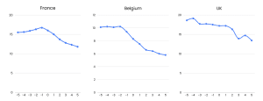
Dữ liệu cho thấy khoảng cách về lương theo giới thu hẹp nhanh hơn tại các quốc gia có quy định báo cáo bắt buộc, nhất là trong 5 năm sau khi áp dụng. Tuy nhiên, tốc độ khác nhau giữa các quốc gia do sự khác biệt về chuẩn mực xã hội, vai trò của giới và cấu trúc kinh tế.
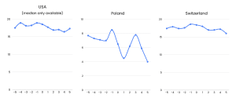
Ngược lại, ở các quốc gia không có yêu cầu báo cáo, xu hướng giảm không ổn định và kém tuyến tính hơn. Ví dụ như Mỹ, Ba Lan và Thụy Sĩ – dù có một số quy định khác, nhưng không có yêu cầu báo cáo ở cấp quốc gia thì tiến trình thu hẹp khoảng cách diễn ra chậm và không đồng đều.
Nhìn chung, các ví dụ này ủng hộ tính minh bạch và việc báo cáo ở cấp quốc gia, dù từng ngành nghề có thể khác nhau do yếu tố lịch sử và xã hội.
Khoảng cách về lương theo giới trong ngành hàng hải
Spinnaker đã sử dụng dữ liệu từ khảo sát lương ở khối văn phòng (hơn 2.200 vị trí tại Anh) để so sánh ngành hàng hải với mức trung bình quốc gia. Kết quả cho thấy:
- Ngành hàng hải có khoảng cách lương theo giới cao hơn mức trung bình của quốc gia.
- Phụ nữ chủ yếu làm việc ở các vị trí có lương thấp và cấp bậc thấp.
Tuy nhiên, có tín hiệu tích cực:
- Từ 2020 đến 2025, khoảng cách này đã giảm 4,84%, cho thấy ngành đang từng bước hỗ trợ phụ nữ tiến lên các vị trí cấp cao và thu nhập tốt hơn.
Spinnaker hiện áp dụng phương pháp của chính phủ Anh để xây dựng các báo cáo riêng cho khách hàng, và sẵn sàng hỗ trợ doanh nghiệp chuẩn bị cho yêu cầu minh bạch về lương của EU.
Vì sao giảm khoảng cách về lương theo giới lại quan trọng?
Việc hiểu rõ khoảng cách lương theo giới giúp doanh nghiệp:
- Tăng tính minh bạch về lương. Giúp điều chỉnh và truyền đạt chính sách lương rõ ràng hơn, giảm suy đoán và tăng niềm tin.
- Giữ chân nhân sự. Xác định và xử lý bất bình đẳng giúp tăng sự gắn bó và giảm tỷ lệ nghỉ việc.
- Tăng hiệu quả kinh tế. Khoảng cách lớn thường phản ánh các vấn đề về cấu trúc như thiếu cơ hội thăng tiến hoặc chưa tận dụng hết nhân tài.
- Nâng cao uy tín doanh nghiệp. Cam kết công bằng và minh bạch giúp thu hút ứng viên và tăng độ tin cậy trên thị trường
- 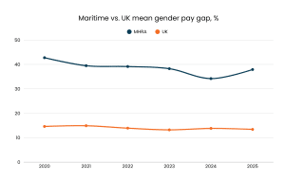
Để yêu cầu báo cáo khoảng cách lương theo giới được cá nhân hóa, vui lòng liên hệ: drozum@spinnaker-global.com
--------------------------------------

